Tableau de bord 4 – GimbUS 12 janvier au 19 février
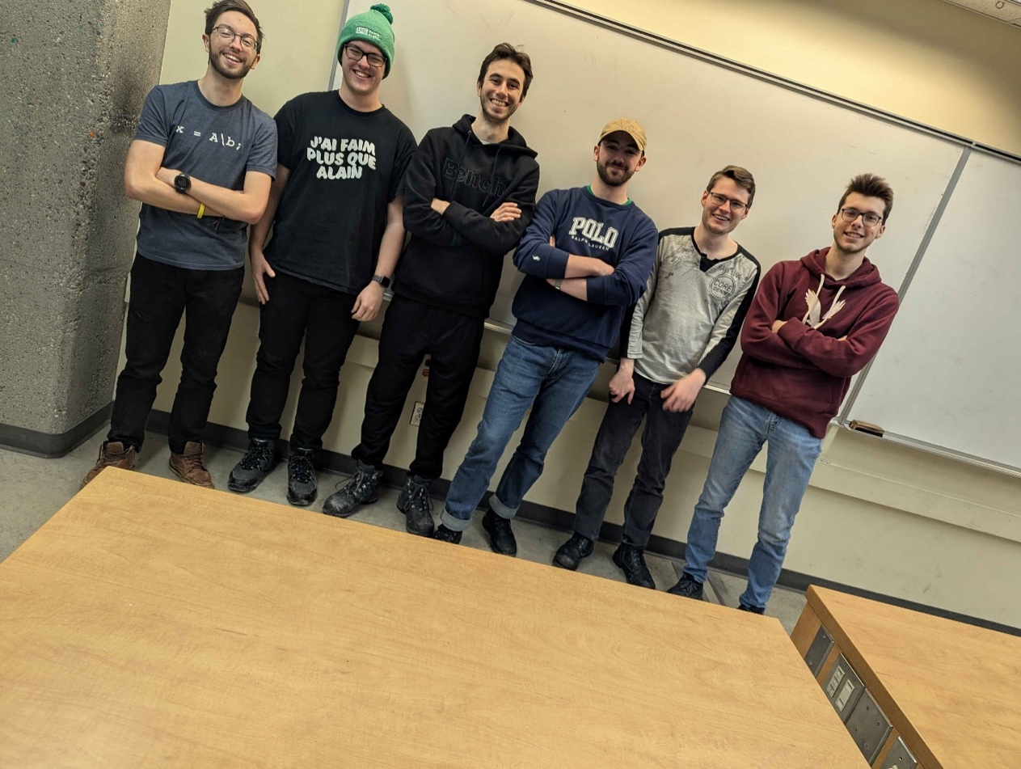
[Guillaume Béland (Modélisation 3D), Hugo Bergeron (Contrôle moteur + Accéléromètre), Michaël Bruneau (Accéléromètre), Rémi Jetté (Chef d’équipe + Contrôle moteur), Justin Marcoux (Modélisation mathématique du système), Samuel Hamelin (Modélisation 3D) & Maxence Jacob-Laforce (HMI)]
Ce qu’il faut faire :  - Finir d’Implémenter les quaternions  - Se procurer le restant des vis  - Faire passer les fils dans la structure  - Designer un support à IMU qui fonctionne  - Perfectionner les mouvements faits selon les données captés par l’IMU (filtrage, réactivité)  - HMI  - Se familiariser avec Jira + màj  - Intégration arduino à la poignée | Ce qui a été fait :  - Début d’implémentation du IMU avec les moteurs (angles d’Euler) (Rémi + Hugo + Justin)  - Implémentation des quaternions au code principal (Rémi + Hugo + Justin)  - Assemblage du IMU sur la gimbal (Hugo)  - Début de l’intégration de l’IMU au code comprenant les quaternions (Hugo)  - Mise à jour du Jira (Michael)  - HMI (caméra + développement clavier + adaptation à l’écran) (Maxence)  - Miniaturisation du CAD de GIMBAL + Assemblage
Nombre heure moyen par membre :  Guillaume : 2h, Hugo : 9h, Michaël : 3h, Rémi : 3h, Justin : 3h, Samuel: 1h, Maxence : 4h | Risques :  Emmêlement des fils autour de la gimbal
Problèmes rencontrés :  - Manque des vis (encore)  - IMU ne rentre pas correctement sur son support imprimé  - Problème d’intégration des quaternions | Points à aborder avec le superviseur :  Gestion des tâches dans le Jira, Burn down Chart
Burn down Chart  (sur l’autre page) | Objectif du projet :  Réaliser une gimbal 3 axes capable de stabiliser une caméra, ainsi que de détecter et d’automatiquement suivre une cible
